1,快速复制表

第一步：复制列名，为选择做准备

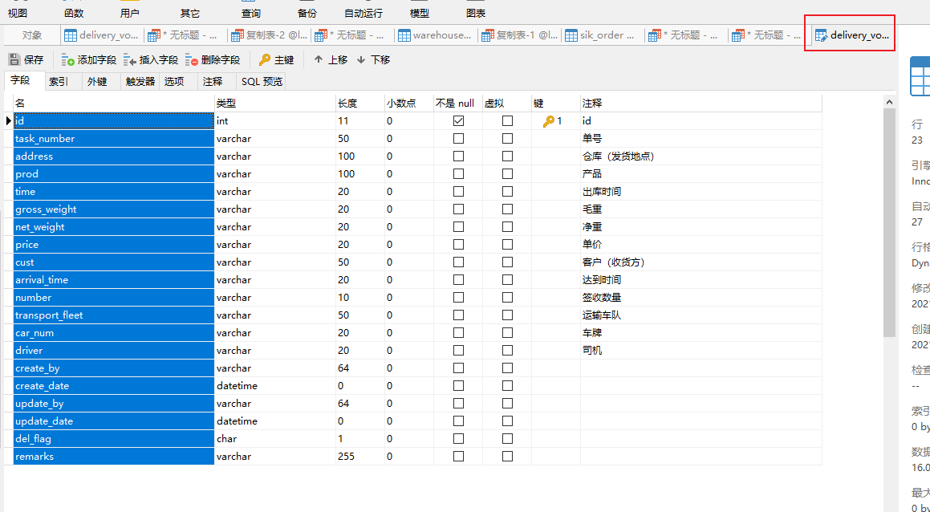

第二步，选择旧表列明 as 新表列名

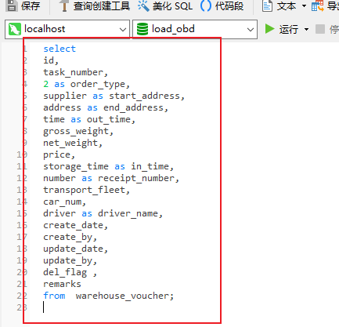

第三步，导出查询结果，即是插入新表的语句

